1

Baba süt on lira.On liraya süt al.
Anne ütü al yakayı ütüle.
O ütü masası onu dik tut.
Betül sümbülle bak.
O sümbülleri sula.
Ümit oyun oynadı.
Kübra utanma.
Ünal kabak yer.
Ünay oturma kalk.
Üner motoru sürdü.
Kanuni Sultan Süleyman dünya’yı titretti.4
Dayım iyi ürün aldı.

ATATÜRK
Ben Türküm, Sen Türksün , O Türk
En büyük Türk, Atatürk.
Orman yandı.Tarla yandı.
Tümü kül oldu.
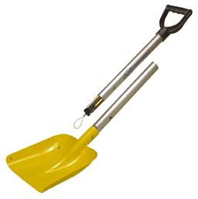 Tülin kürek al.Kürek al karı at.
Atatürk’ün büstü.
Tamer atı yakala.Ata bin o atı sür.
Bak sümüklü bebek.Bebek sümüklü olma.
Ünal o ne ? O etli dürüm.
Bütün okul tütsü koktu.
Bülent süt al.Sütü em oldu mu?
İki armut, biri büyük armut.
Yirmi bütün limon al.
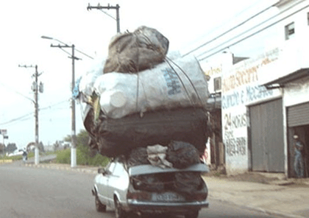Araba yük yüklü ama ne yüklü ?

Düdük 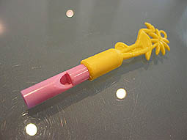  Yener düdük al.  Sen onunla oyna.  İyi iyi oyna.  O düdük senin.  Baban aldı sana.  Yün  Bu koyun yünlü.  Nine yünü al.  Yünü al,atkı ör.  Sütlü 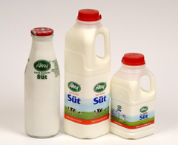  Ümit sütlü yedi.  Ünal tül aldı.  Mine tülü ütüledi.  Annem süslü bebek  aldı.  Ünal bak bu düdük. | Dünya  Dünya döner.  Daima döner.  Dümen 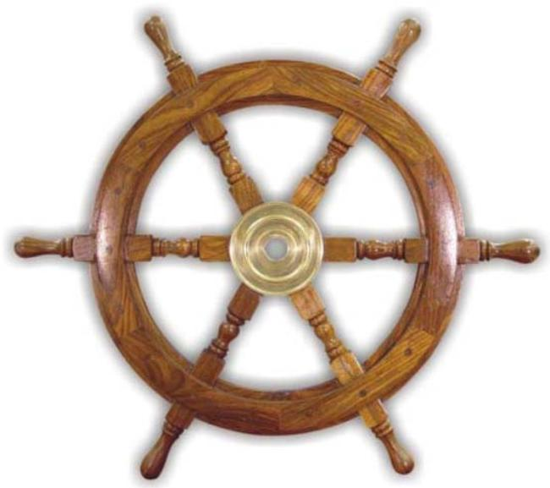  Tuna dümeni tut.  Sakın onu bırakma.  Sarı kanarya öttü mü?  Bebek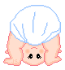  Büyü bebek büyü.  Bebek mama ye büyü.  Bebek mama yedi  büyüdü.  İyi mama yedi iyi büyüdü.  Önlük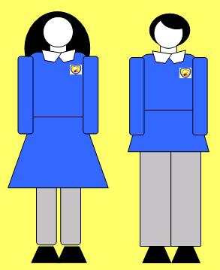  Bu önlük iyi önlük.  Birisi kısa önlük.
Tülin
Tülin o kedi mi ? O kedi senin mi?
Tümer
Tümer koltukta otur.
Sakın kalkma olur mu?
Tüy 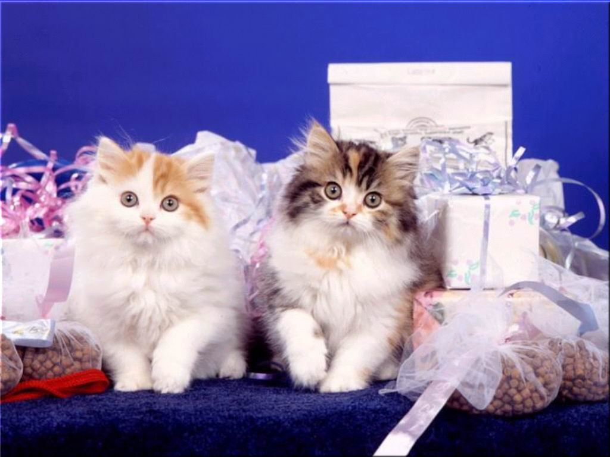
Bu kediler tüylü. İki tüylü kedi al.
Edi ile Büdü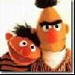
Edi ile Büdü yan yana.
Onlar iyi kuklalar.
Ümran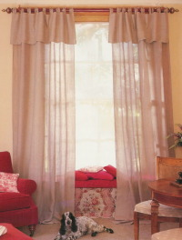
Ümran okula tül al. Tülü oraya as.
Ödül 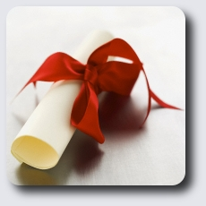
Bak Adil ödül aldı.
Ben de onu kutladım.
ÖRTÜ
Nine örtü al. Onu masaya ört.
Ali türlü ye. Simit yeme.
Bu koyun sürüsü.Sürüyü al otlat.
Betül süslü oldu.
Aylin küsme.Küsmeden oyna.
O araba süslü. O da sünnet süsü.

Ü Ürü Üüü
Ü ürü üüü ötersin !
Öyle kimi ünlersin ?
Ü ürü üüü ötersin !
Nerede senin kümesin ?
Ü ürü üüü ötersin !
Sen, adını bilir misin ?

Bülbül ile Düldül
Ne süslü, bu bülbül !
Sarı tüllere bürünür.
Tülleri yerde sürünür.
Ne üstün, bu düldül.
Tıkır tıkır yol alır,
Dünyayı dolanır.

ATATÜRK
En büyük Türk Atatürk.
Milleti yanına aldı.
Düşmanı yurttan attı.
Ünü Dünya’ yı sardı.
Yeni bir yönetim kurdu.
Atatürk ünlü oldu.
O büyük insan.
Türkiye ‘yi kurdu.

Atatürk’üm
Yurdumu kurtardın.
Atatürk’üm benim.
Adım sendedir.
Ülküne inandım.
Yürüyorum yolunda.
Durmadan, yorulmadan.
Sümer
Sümer soba söndü.
Sobaya,odun,kömür at.
Oda ısınsın.
Aman Sümer dikkatli olmalısın.
Sobadan elin yanmasın.
Ünsal’ın Kedisi
Ünsal boynuna atkısını sardı. Ürkek adımlarla sokakta yürüdü. Sokakta kimseler yoktu. Birden düdük sesi duydu.
Tren istasyondan kalkıyordu. Tüylü bir kedi ona bakıyordu.
Büyüsün
Uyusun da büyüsün.
Derdin büyüdüm anne.
Ben o ak sütünle,
Doydum büyüdüm anne.
Rüyama  ları,
Serdin büyüdüm anne.
OKUYALIM
Büyük ödülü Bülent aldı.
Yanan dükkanı söndürdük.
Tülin kolyeni koluna takar mısın?
Dürbünle Dünya’yı seyretmek mümkün mü?
Türkiye bir kültür ülkesidir.
Atatürk 10 Kasım’da öldü.
Bülent ile Süleyman iki eski dost.
Müdür kürsüden inerken kaydı.
Süratli otobüs kullanma.
Yalan söyleme dürüst ol.
Atatürk diyor ki:
Bir Türk dünyaya bedeldir.
ABLAM ÜTÜLEDİ
Ünal,abla baksana dedi.
Yakamı ütüle abla dedi.
Yakanın malı yünlü.
Ablası yakayı ütüledi.
Ama ütünün suyu bitti.
Ablası ütüye su döktü.
Ünal kenarda ona baktı.

TÜRKİYE
En iyi ülke neresi?
En iyi ülke Türkiye.
Türkiye büyük ülke.
Türkiye kimin eseri?
Türkiye Atatürk’ün eseri.
Büyük lider Atatürk.
Atatürk en büyük Türk.

ÖTTÜ
Öttü öttü ördek öttü.
Ömür ördek öter mi?
Bütün ’lar öter Ömer.
Bak iyi dinle yine öttü.
Bu öten sarı bülbül.
Bülbülün sesi iyidir.
Dinle onu bir ömür.

SİMİT
Simidi kıtır kıtır ye.
Olmadı kütür kütür ye.
Ümit bir tane simit aldı.
Simidi ikiye böldü.
Sonra onu süte bandı.
Ümit sütlü simidi yedi.
Ümit elma suyu istedi.
İkisini birlikte yedi.
Büyüdü büyüdü.
Büyük adam oldu.

ÖYKÜ
Öykü elmalı kek aldı.
Keki ikiye böldü.
Öykü kekin birini yedi.
Öykü kekin birini sakladı.
Artan keki Ünal yedi.
Öykü’nün karnı doydu.
Annesine tokum dedi.

ÜLKÜ
Bu soru kolay Ülkü.
Kübra dersi iyi bilir.
Soru basit ama önemli.
Ülkü bu konu önemli.
Öykü iki kere okunmalı.
Bol oku büyük insan ol.

BÜLBÜL
Ülkü, bülbül öttü mü?
Öttü anne öttü.
Ablan atkı ördü mü?
Ördü anne ördü.
Abin tarlayı sürdü mü?
Sürdü anne sürdü.
Ablan tülü ütüledi mi?
Ütüledi anne ütüledi.

TATLI
Anne tatlı nasıl olur?
Tatlı süt ile olur.
Ama süt yeni olmalı.
Ülkü kutu süt al.
Bir de bütün ekmek olsun.
Arabayı abin sürsün.
Yanına yünlü 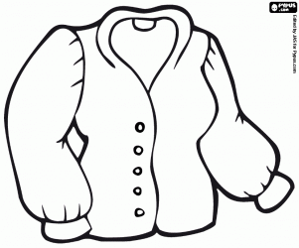 al.

